Exercice : Concept Art de Chimère

 Vous allez en effet devoir créer vos propres chimères !

Et pour une belle entrée en matière dans ce thème fantastique, je vous propose d’étoiler vos mirettes avec ce superbe painting de Rudy Siswanto :

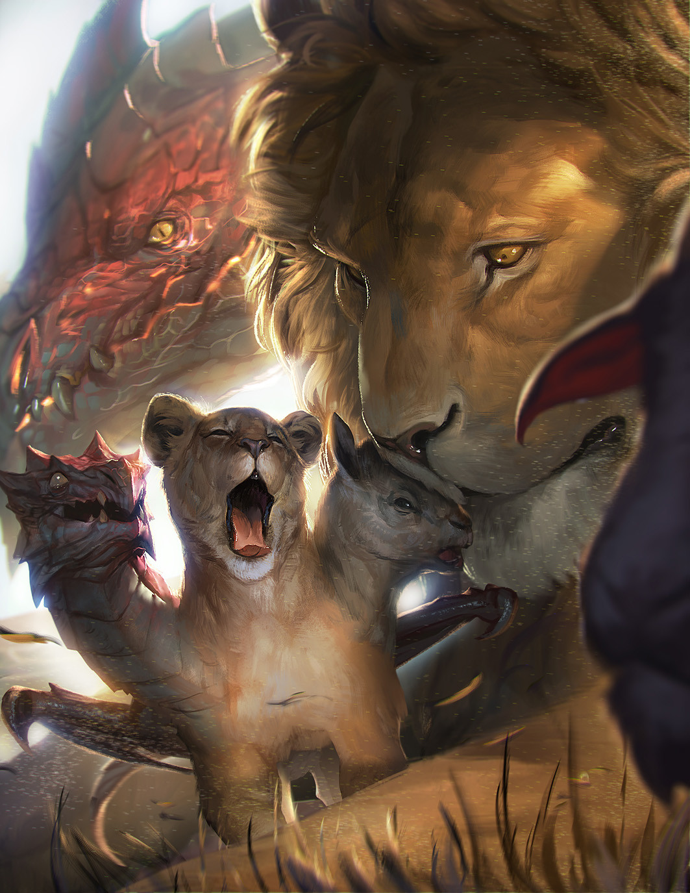

Pour ce nouvel exo, sache que toute forme de travail est acceptée, photobashing, dessin traditionnel, painting, montage pourri, etc…

**Conseils :**

* Même si l’exercice fait avant tout appel à votre imagination, il faut cependant respecter les proportions des animaux choisis pour ta chimère. Fais donc quelques recherches de références d’animaux avant de te lancer. L’anatomie a tout de même une part importante.
* Aucune limite sur le nombre de “composants” de ta chimère. De 2 à 12 c’est comme tu veux !

Et en guise d’inspiration, je vous laisse deux trois réalisations, tantôt mignonne tantôt WTF.

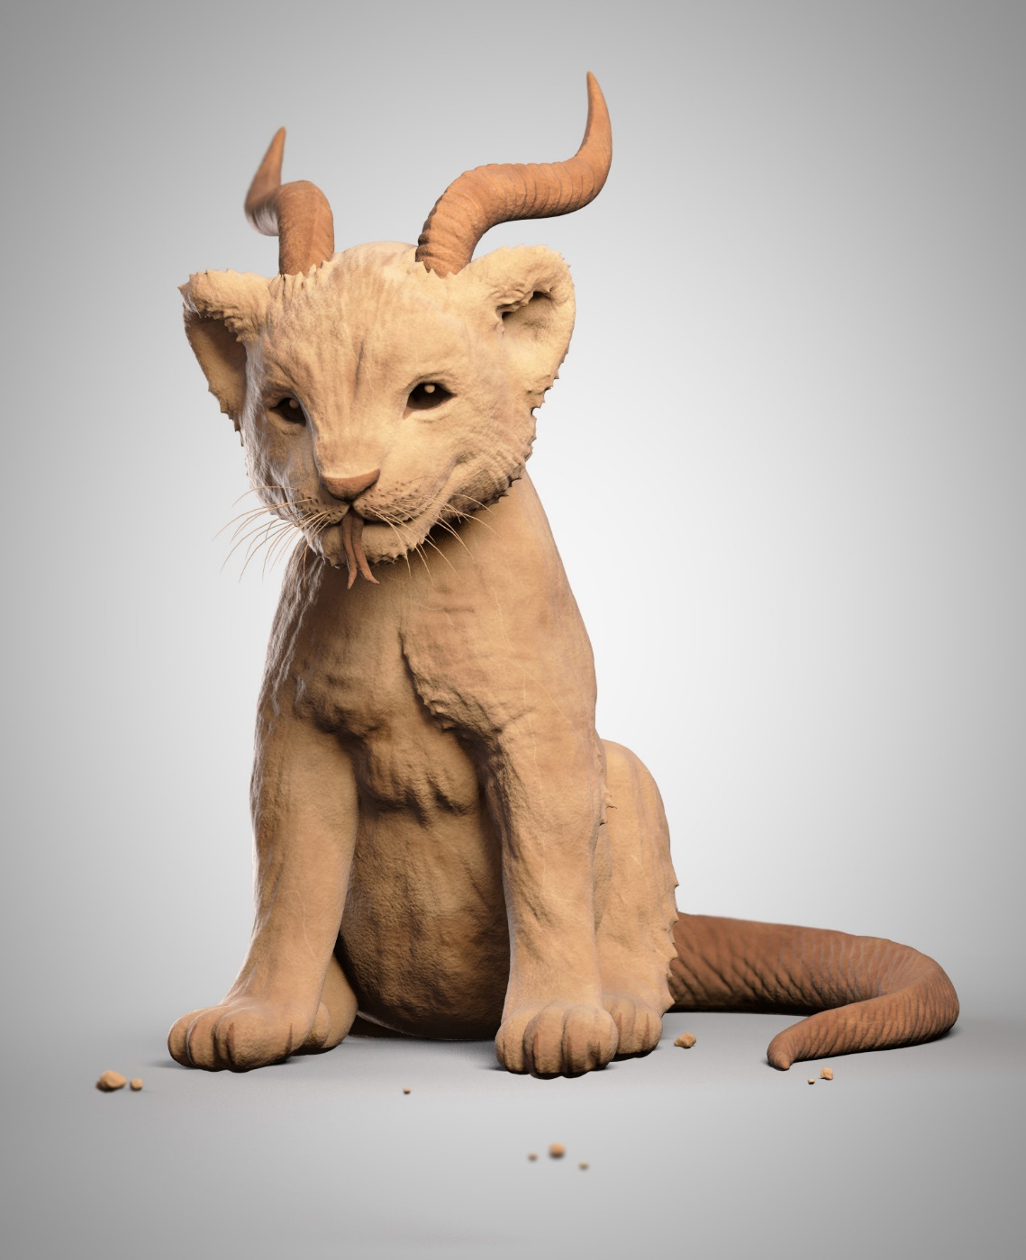

  Julien Kaspar

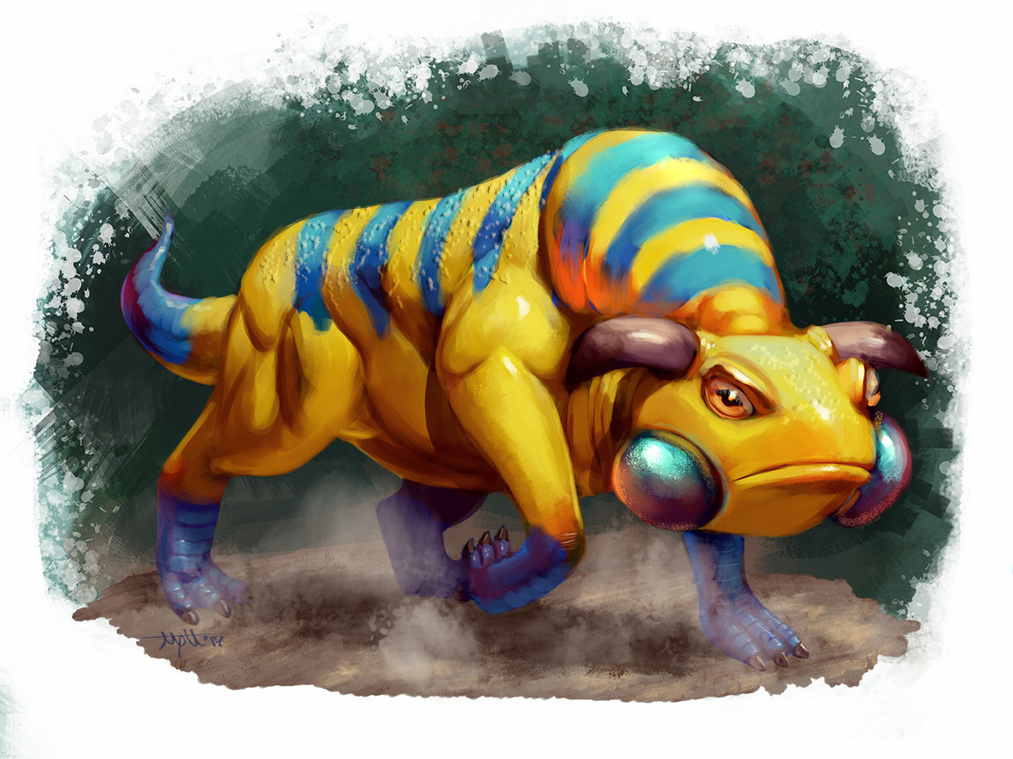

Matthew Manar

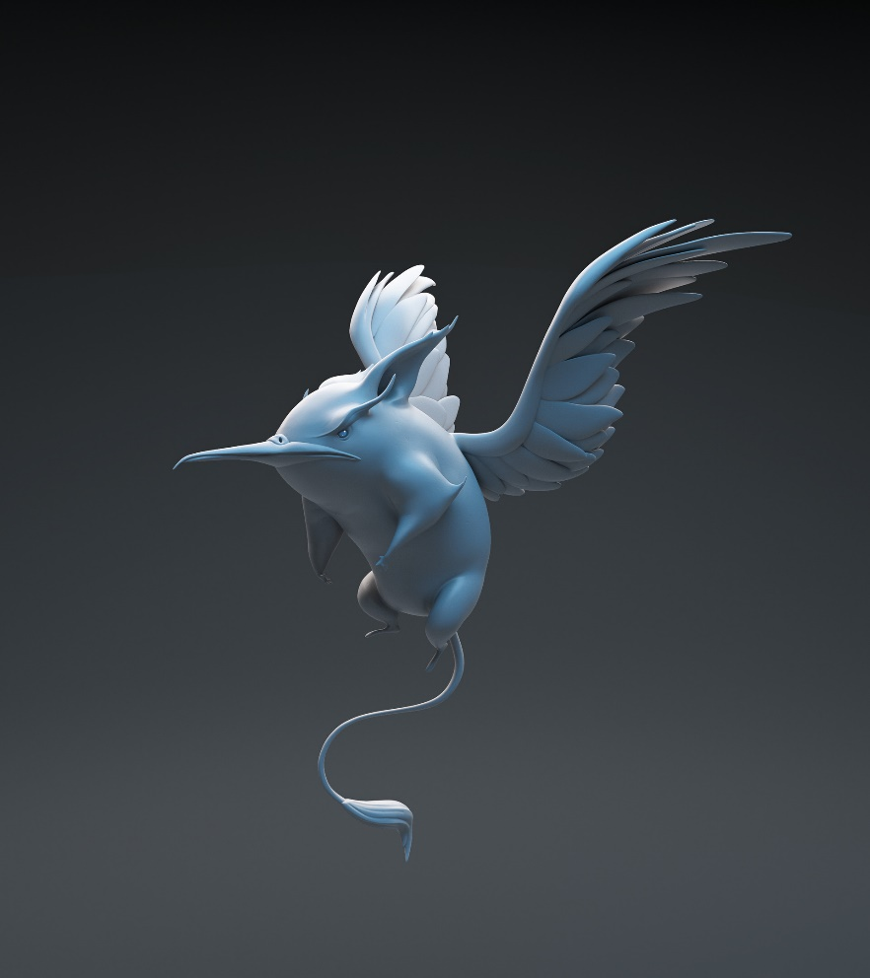

Mickael Lelièvre

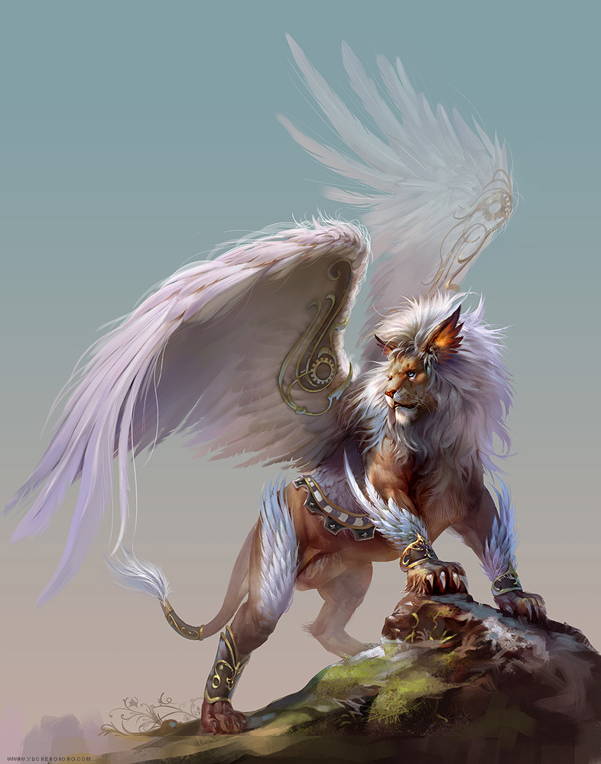

Yu Cheng Hong

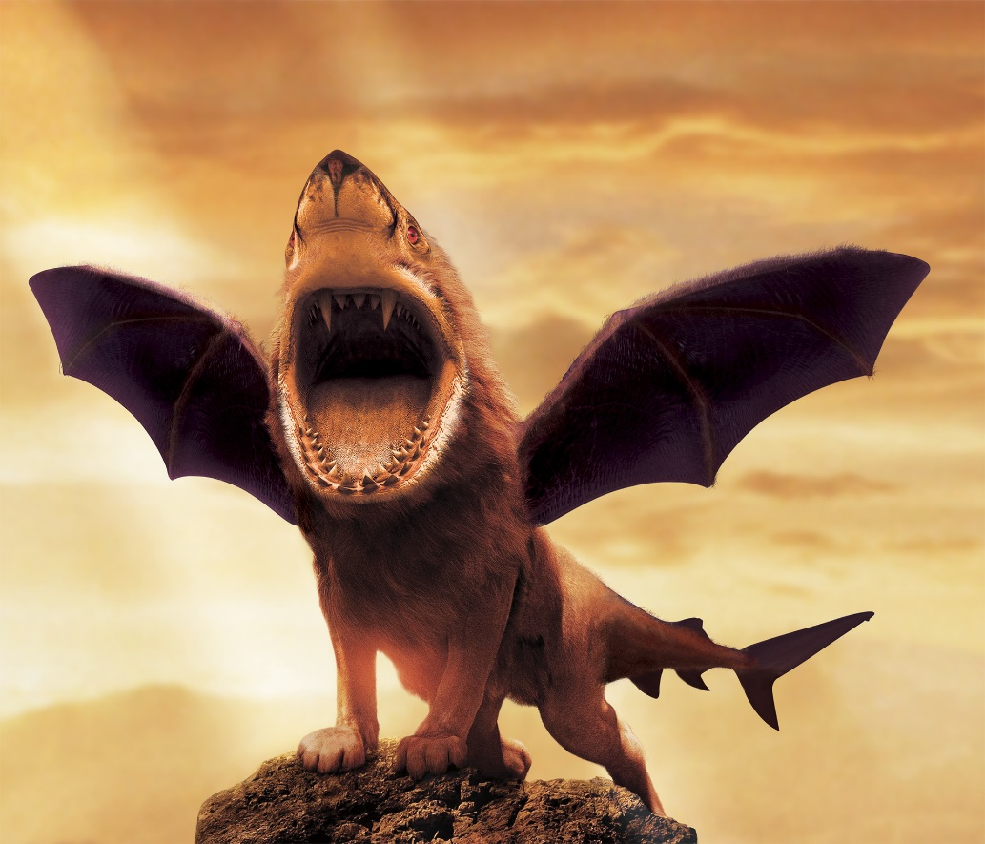

Sylvain Desprez